РОЗВИТОК РУХЛИВОСТІ ОРГАНІВ АРТИКУЛЯЦІЙНОГО АПАРАТУ - ВАЖЛИВИЙ КРОК НА ШЛЯХУ ДО ПРАВИЛЬНОГО МОВЛЕННЯ

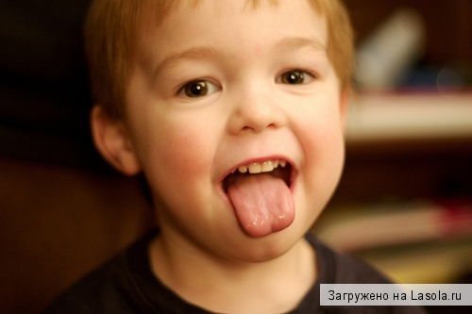
Однією з причин порушення звуковимови у дітей може бути недостатня рухливість органів мовлення: язика, губ, щелеп та мʼякого піднебіння. Порушення рухливості цих органів (малорухливість) тягне за собою нечітку, гугняву (з носовим відтінком), шепеляву, змазану вимову різних звуків.
Таким чином, важливе місце на шляху розвитку правильного мовлення повинна займати, так звана, артикуляційна гімнастика. Метою її є – відпрацювання правильних, чітких рухів органів мовлення, необхідних для правильної вимови звуків.
Починати цю роботу слід задовго то того, як дитина навчиться говорити. Велику помилку роблять ті батьки, які протягом тривалого часу продовжують перетирати своїм дітям супи, перекручують мʼясо на мʼясорубку. Перетираючи їжу, Ви не допомагаєте дітям, а навпаки, затримуєте розвиток рухливості артикуляційного апарату. Багато батьків скаржаться на те, що їх малюки погано жують. Їм важко зїсти такі фрукти та овочі, як морква, яблуко, огірок.

Для того, щоб розвинути рухливість органів артикуляційного апарату, тренувати й укріпити мʼязи щок та язика небхідно обовʼязково давати дитині жувати такі продукти, як:
• скоринки хліба
• сухарики
• сушені фрукти (чорнослив, курагу, ізюм)
• тверді фрукти (яблуко, груша)
• тверді овочі (морква, огірок)
• шматочки вареного м'яса.

Часто буває так, що дитина наслідує неправильне мовлення дорослих чи однолітків. Тому намагайтеся робити так, щоб дитина чула правильне, чітке, емоційно оформлене мовлення. Слід памʼятати, що від самого народження малюк навчається рідній мові. Тому слідкуйте за своїм мовленням: не говоріть швидко, чітко вимовляйте усі звуки, проявляйте емоції під час розповіді. Не "сюсюкайте” з дитиною, адже їй буде набагато приємніше, якщо Ви будете спілкуватися з нею, як з дорослою.
Недоліки звуковимови можуть виникати внаслідок слабкості мʼязів язика, губ або через порушення координації рухів, що проявляється в невмінні виконувати язиком чи губами точні цілеспрямовані рухи. Тому не слід чекати, а вже у дошкільному віці потрібно проводити спеціальну артикуляційну гімнастику, яка спрямована на розвиток рухливості мовних органів, чіткості та скоординованості їх рухів.

